Cenník teľacieho mäsa od 15.4.2019

Teľacie stehno 12,54€
Teľacia roštenka nízka 13,26€
Teľacia roštenka vysoká 9,75€
Teľacia nožina 9,75€
Teľacia slabina 7,11€
Teľacia pravá sviečková 25,30€
Teľacia falošná sviečková 16,96€
Teľacie plece 11,80€
Teľacia hruď – rebro 5,34€
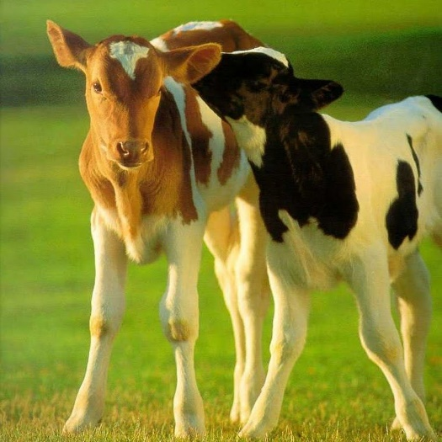

Ceny sú uvedené za 1kg mäsa v surovom stave. Ceny sa menia v závislosti od situácie na trhu.

